

INFORME DE PRÁCTICAS

PRÁCTICA 6 |  | ESCRIBIR 10 PRIMEROS NÚMEROS
Apellidos | PEÑALVER FERNÁNDEZ
Nombre | ADRIÁN
Grupo | 1º MET | Curso 1 | 2018/2019
Fecha de entrega

Enunciado:
- Copia el código y ejecútalo. Verifica que se cumple nuestro objetivo.
- Ahora escribe un programa que escriba los 30 primeros números, otro los 51 y otro los 100 primeros. Coméntame que has tenido que variar en el programa para obtener el resultado deseado.

Solución:
1. Copia el código y ejecútalo. Verifica que se cumple nuestro objetivo.
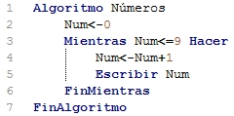
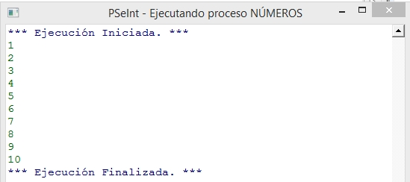
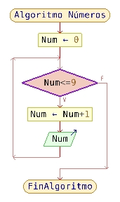
El programa funciona correctamente y a continuación
modificaré el programa para que se cumplan las
condiciones del siguiente apartado.

- Ahora escribe un programa que escriba los 30 primeros números, otro los 51 y otro los 100 primeros. Coméntame que has tenido que variar en el programa para obtener el resultado deseado.
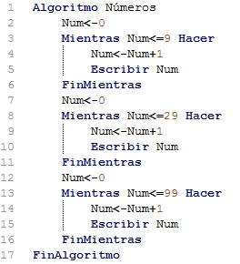
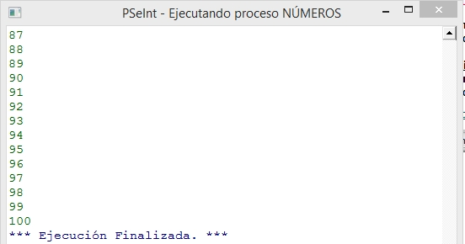

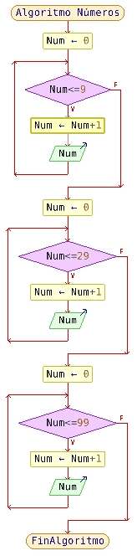

Para cumplir las condiciones del enunciado he tenido que
añadir otras funciones “Mientras” para poder volver a hacer
la cuenta, luego lo vuelve a mostrar todo por pantalla y ya se
cumplen las condiciones pedidas.

